20 kwietnia 2021 r.
Dodatkowe dni wolne dla pracowników Volkswagen Poznań udających się na szczepienie przeciw Covid-19
- To rozwiązanie pozwoli pracownikom zadbać o zdrowie bez konieczności wykorzystania urlopu wypoczynkowego
- Spółka prowadzi intensywne przygotowania do tego, by terenie zakładów Volkswagen Poznań powstały punkty szczepień dla pracowników
- Spółka na przestrzeni roku pandemii zapewniła pracownikom maksymalną ochronę i środki zapobiegawcze przeciw Covid-19
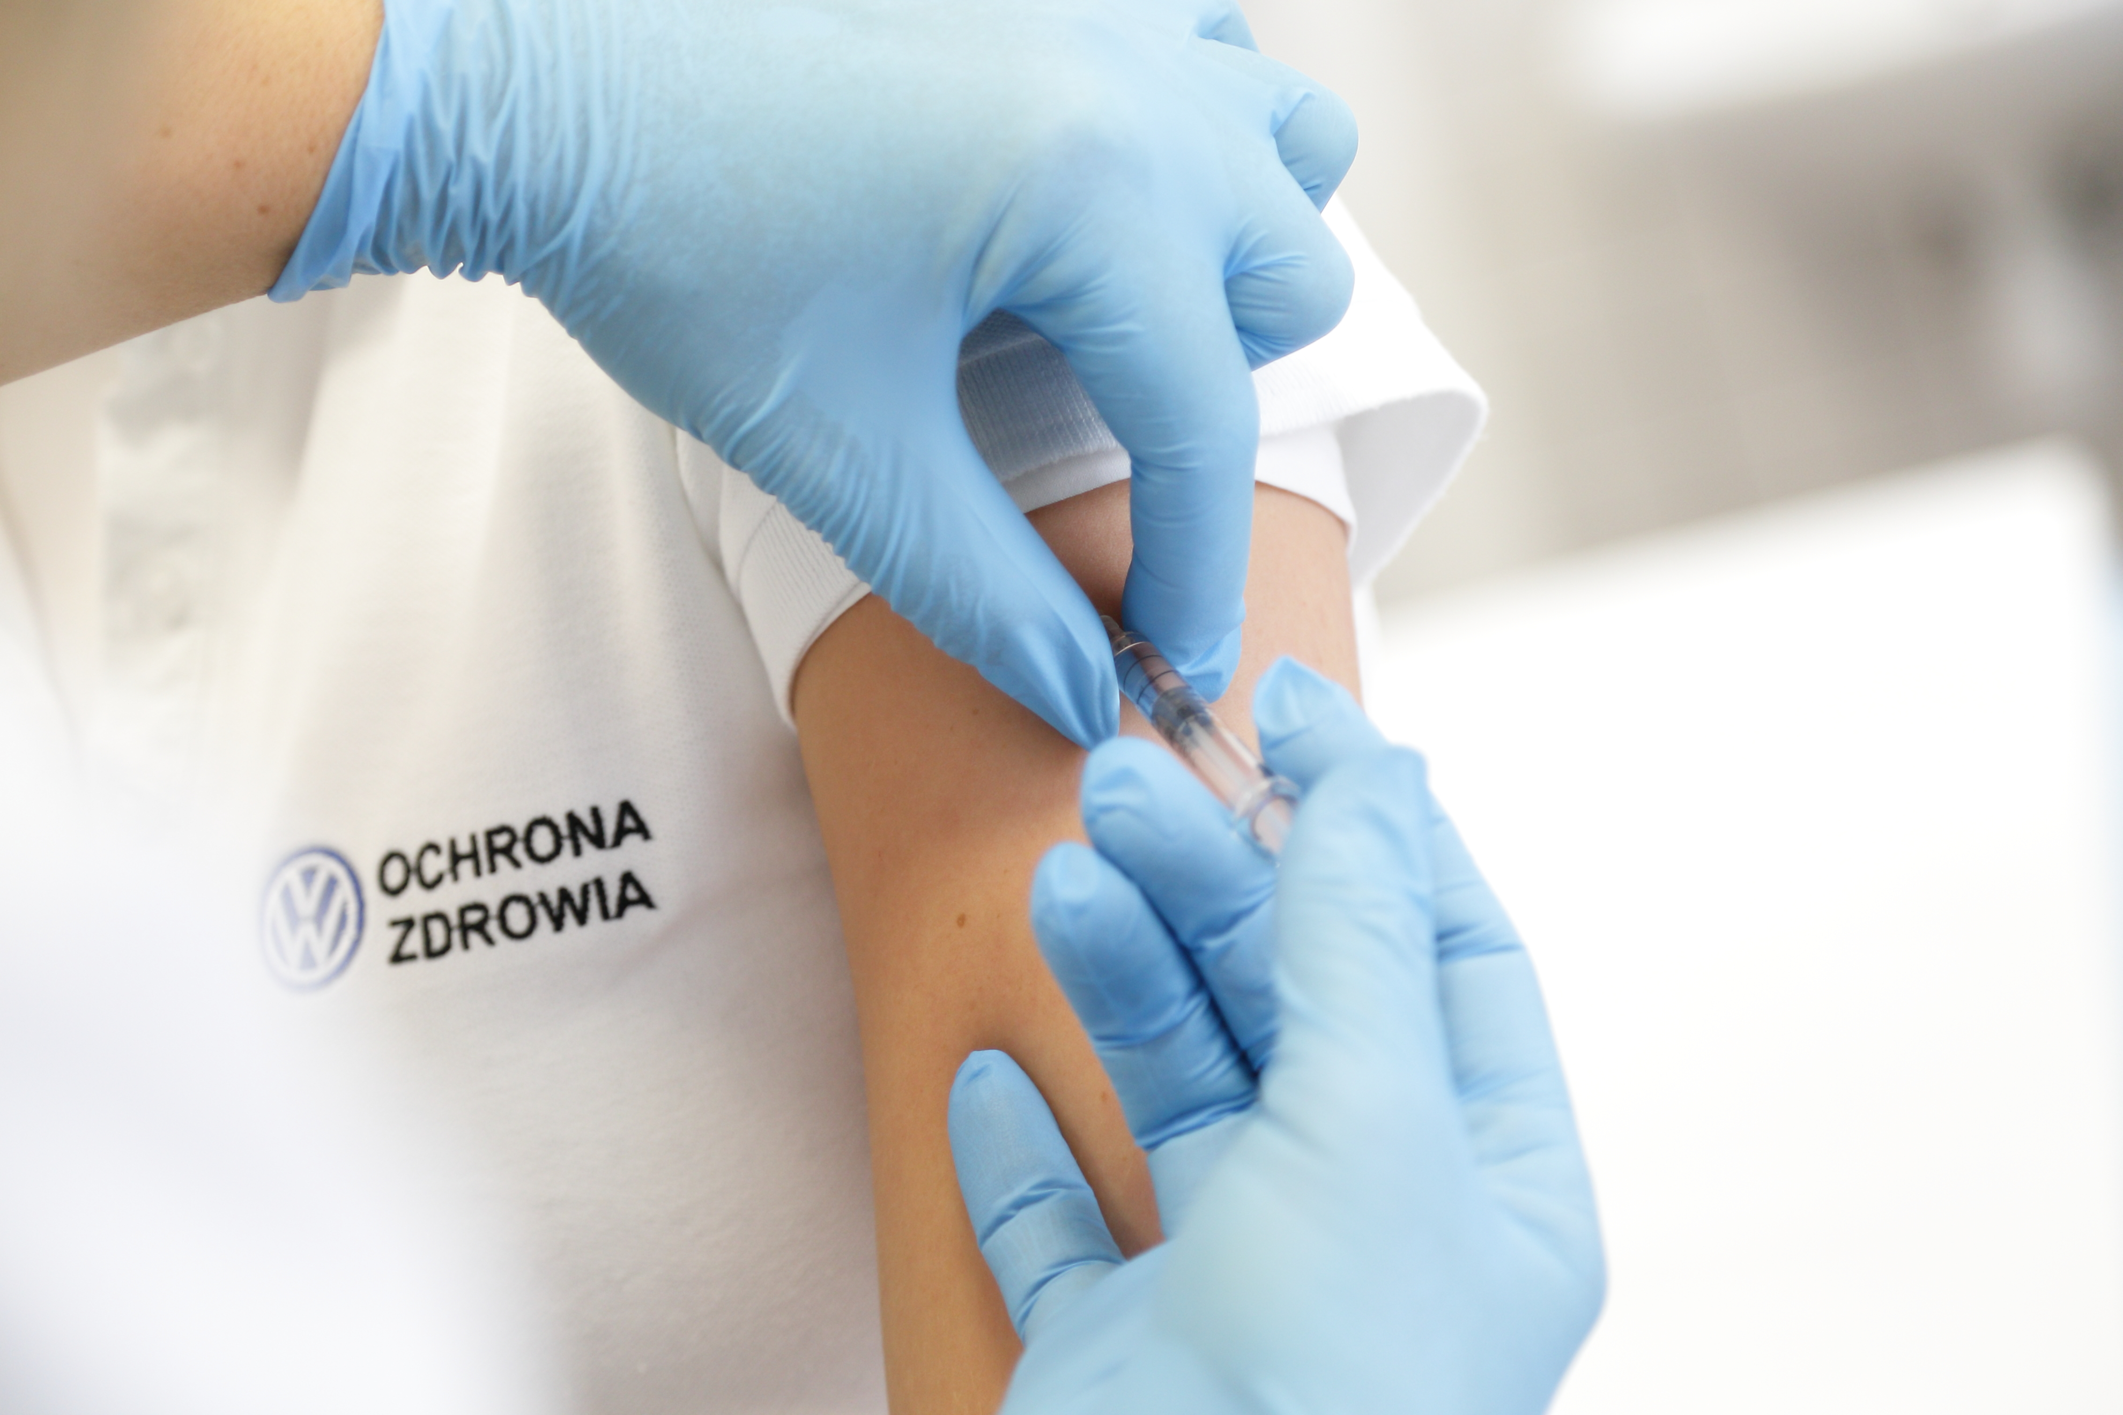
Poznań, 21 kwietnia 2021 r. Narodowy program szczepień przeciw Covid-19 nabiera coraz większego tempa. Szczepieniom poddaje się lub chce się poddać również coraz większa liczba pracowników Volkswagen Poznań. W związku z tym, zarząd spółki podjął decyzję o przyznaniu pracownikom dodatkowego wolnego dnia w dniu szczepienia. Oznacza to, że każdy zatrudniony w Volkswagen Poznań, by przyjąć dwie dawki szczepionki, w określonym czasie dostanie dwa dodatkowe wolne dni.

Decyzja zarządu spółki Volkswagen Poznań pozwala zadbać pracownikom o swoje zdrowie, bez konieczności naruszania puli ustawowego urlopu wypoczynkowego. Dodatkowy dzień wolny będzie przysługiwał w dniu przyjęcia pierwszej dawki szczepionki, a kolejny w dniu przyjęcia drugiej dawki. Zarząd VWP podjął decyzję o przyznaniu pracownikom dodatkowego dnia wolnego w dniu szczepienia ( 2 dawki szczepienia = 2 dni) z zachowaniem prawa do wynagrodzenia.

Volkswagen Poznań, w trosce o zdrowie załogi planuje również uruchomienie punktów szczepień na terenie zakładów. Zgodnie z aktualną zapowiedzią Ministerstwa, szczepienia w zakładach pracy mogą ruszyć na przełomie maja i czerwca bieżącego roku.

„Jesteśmy gotowi, mamy niezbędne zasoby: na terenie zakładów znajdują się przychodnie, mamy zespoły medyczne, lekarzy i pielęgniarki. Chcielibyśmy zaszczepić jak największą liczbę chętnych pracowników, a jeśli regulacje na to pozwolą, to także ich członków rodzin” – podkreśla Jolanta Musielak członek zarządu Volkswagen Poznań ds. personalnych i organizacji.

Spółka od początku trwania pandemii konsekwentnie realizuje plan działań prewencyjnych związanych z Covid-19, n. Przypomnijmy, od początku pandemii utrzymywany jest wysoki reżim sanitarny, a odpowiednie służby opracowały procedury postępowania, gdyby zachodziło podejrzenie Covid-19 u któregoś z zatrudnionych. Na zakładowych parkingach przed fabryką Volkswagena w Poznaniu – Antoninku, przed odlewnią na poznańskiej Wildzie oraz przez zakładem produkcji Craftera w Białężycach k. Wrześni stanęły punkty Drive Thru, w których każdy z pracowników może bezpłatnie wykonać test na obecność wirusa Covid-19.

Kontakt:
Patrycja Kasprzyk
Rzecznik Prasowy

Volkswagen Poznań Sp. z o.o.
Fabryka Samochodów Dostawczych i Komponentów
tel:. +48 696 443 929
patrycja.kasprzyk@vw-poznan.pl

